МУНИЦИПАЛЬНЫЙ СОВЕТ
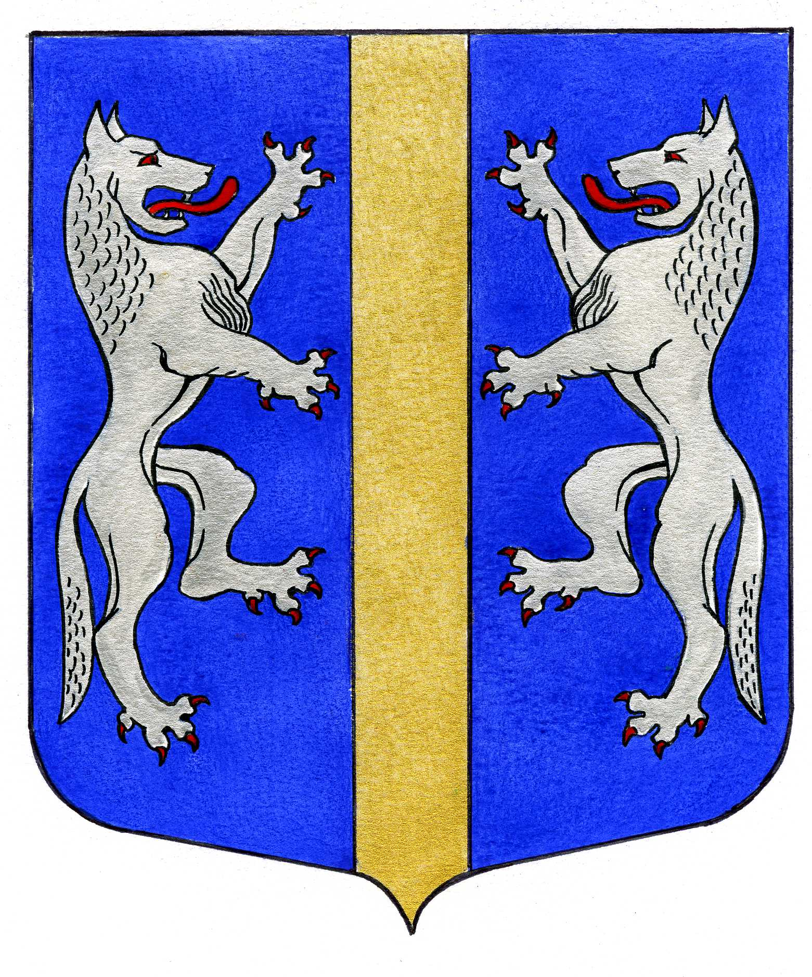

ВНУТРИГОРОДСКОГО МУНИЦИПАЛЬНОГО ОБРАЗОВАНИЯ
САНКТ-ПЕТЕРБУРГА

МУНИЦИПАЛЬНЫЙ ОКРУГ ВОЛКОВСКОЕ
___________________________________________________________________________________

РЕШЕНИЕ

10.11.2015 № 25

О рассмотрении в первом чтении
проекта местного бюджета на 2016 год

Заслушав и обсудив доклад Главы Местной Администрации, заключение Контрольно-счетной палаты Санкт-Петербурга, в соответствии со ст.9, ст.15, ст. 184.2 Бюджетного кодекса Российской Федерации, Указания о порядке применения бюджетной классификации Российской Федерации, утвержденные приказом Министерства финансов Российской Федерации от 01.07.2013 N 65н, пп.2 п.2 ст.5, п.1 ст.31, ст.45 Устава внутригородского муниципального образования Санкт-Петербурга муниципальный округ Волковское, Положением о бюджетном процессе во внутригородском муниципальном образовании Санкт-Петербурга муниципальный округ Волковское, утвержденным решением Муниципального Совета от 18.12.2014 № 39, Муниципальный Совет

РЕШИЛ:

1. Принять в первом чтении (за основу) проект местного бюджета на 2016 год.
2. Утвердить общий объем доходов местного бюджета внутригородского муниципального образования Санкт-Петербурга муниципальный округ Волковское на 2016 год в сумме – 110 500,0 тыс. руб.
3. Утвердить общий объем расходов местного бюджета внутригородского муниципального образования Санкт-Петербурга муниципальный округ Волковское на 2016 год в сумме – 134 000,0 тыс. руб.
4. Установить объем дефицита местного бюджета внутригородского муниципального образования Санкт-Петербурга муниципальный округ Волковское на 2016 год в сумме – 23 500,0 тыс. руб.
5. Утвердить проект доходов местного бюджета на 2016 год по видам доходов классификации доходов (Приложение 1).
6. Утвердить проект ведомственной структуры расходов бюджета с распределением бюджетных ассигнований (по разделам, подразделам, целевым статьям и видам расходов классификации расходов бюджета) (Приложение 2).
7. Утвердить источники финансирования дефицита местного бюджета внутригородского муниципального образования Санкт-Петербурга муниципальный округ Волковское на 2016 год (Приложение 3).
8. Рассмотреть проект муниципальной социальной программы внутригородского муниципального образования Санкт-Петербурга муниципальный округ Волковское на 2016 год (Приложение 4).
9. Назначить публичные слушания по проекту местного бюджета и муниципальной социальной программы МО МО Волковское на 16 часов 00 минут 14.12.2015 года по адресу: Санкт-Петербург, ул. Стрельбищенская, д.22, зал заседаний Муниципального Совета.
10. Опубликовать проект местного бюджета и муниципальной социальной программы МО МО Волковское на 2016 год в муниципальной газете «Вестник МО № 71».
11. Контроль за исполнением настоящего решения возложить на Главу Местной Администрации Мигаса А.М.

Глава Муниципального образования -
председатель Муниципального Совета Р.А. Яхин

